Situations d’entrée dans l’activité cirque

1) Déplacement/aller à la rencontre de l’autre

Se déplacer, marcher dans l’espace disponible et dire bonjour à toutes les personnes que l’on rencontre.
Variables :
Le dire : doucement, gentiment agressivement du bout des lèvres…
Le dire juste avec un geste (bras, main, doigt, tête, buste…)
Le dire juste avec un bruit : bouche, doigt, tousser, bailler, hoqueter…
Le dire avec un contact : frapper, serrer, toquer, effleurer, frotter…
Le dire avec les yeux : fermer, baisser, cligner, papillonner, plisser, rouler…
Avec un sourire, avec une grimace, un rictus..

-Quand on se trouve face à quelqu’un que l’on croise pour la première fois, lui dire bonjour à voix haute, distincte.
-Dire bonjour à tout le monde, n’oublier vraiment personne
Variables :
-numéroter les bonjours :
« Hé bonjour monsieur n°7 »
-rajouter le prénom
-dire bonjour avec un contact
serrer, frapper, toquer, tapoter claquer, caresser effleurer
-dire bonjour avec l’ensemble du corps saluer, s’incliner, serrer dans ses bras
-dire bonjour avec un seul geste
-avec une partie du corps :
mains D, main G, les 2 mains ensembles
la tête, le buste, les yeux
-dire bonjour et se présenter :
« Bonjour, je m’appelle …..
« Bonjour je m’appelle+ et je suis ….adjectif
On se déplace et un élève y va et dit très fort et très distinctement :
« Bonjour, je m’appelle….
Tout le monde s’immobilise et le regarde. Après un instant d’immobilité, tout le monde repart, etc.…

- Blanc /noir

Sur un cercle :
Une opposition simple : Blanc/noir
Je dis « blanc » à mon voisin de gauche, il me répond « noir », il reprend la parole et choisit entre blanc et noir pour le dire à son voisin de gauche etc…
On multiplie les oppositions, on se déplace dans l’espace on croise quelqu’un, on lui dit un nom, il nous répond son opposé : très calmement, convaincu, énervé, fatigué, amoureux, timide, péremptoire, peur de se tromper etc…

- zip, zap booingg tournicoti salade

Sur un cercle :
L’enseignant dispose d’une boule d’énergie entre ses mains qu’il veut transmettre :
Quand il la passe à son voisin immédiat, il se tourne vers lui et d’un geste il annonce ZAP !
Si le geste par vers quelqu’un d’éloigné on se doit de dire ZIP !
Celui qui reçoit le geste peut : le refuser, il lève les bras, bombe le torse et crie BOOING
Obliger tout le monde à tourner sur soi même « tournicoti »
Obliger tout le monde à se déplacer : « SALADE »

- GROMLOS et MOLDUCS

Au fur et à mesure de l’entrée sur l’espace de cirque :
Le maitre attribue des noms et des numéros : Tu es molduc n° 5, tu es gromlo n°12
Ensuite déplacement actif marché dans toute la salle
Le maître annonce :
-Tous les molducs à droite tous les gromlos à gauche
- Par 2, un gromlo un moldu
-Tous les pairs se mettent ensemble,
-Par trois, les 2 familles représentées,
-Par ordre de taille, d’âge, de pointure etc…
-Attention photos ! : mariage, enterrement, de classe, de famille, les petits devant les grands derrière, l’inverse, comment faire etc…

- Le compte est bon :

Tous en déplacements dans l’espace :
But : décompter l’ensemble des élèves de la classe
Dans le silence, chacun va annoncer un nombre, de la suite des nombre, une fois et une seule. C’est réussi si on termine sur le nombre d’élèves de la classe

- Méli mélo

Sur un cercle :
Objectif : ne pas perdre le geste
Le maitre définit la règle : A se déplace vers B lui tape dans les 2 mains B saute sur place en frappant dans ses mains au dessus de sa tête A prend sa place, B va trouver quelqu’un d’autre etc…

Se déplacer
- au sol :
Par ½ groupe, se déplacer comme:
- un galet qui roule
- Un serpent
- Une fourmi
- L’autruche…
-Sur de la mousse, sauter un ruisseau, sauter sur des cailloux espacés, dans des grandes herbes, lourdement, sur un miroir, dans de la pâte collante, de la neige…

Travailler le « gainage » des deux ceintures

Construire les éléments nécessaires à la sécurité active
Il faut passer du temps à construire la sécurité active parce qu’elle conditionne la réussite de ce qui est construit par les élèves : les contraintes sont fortes. Un corps « mou » n’est pas rassurant pour la sécurité…
Elle permet aussi de développer les compétences transversales : respect de l’autre, écoute et attention, sécurité pour soi et pour les autres…
Ceinture pelvienne: serrer les abdominaux et les fesses pour obtenir une disparition du creux du dos et une sensation de bascule des os iliaques de l’avant vers l’arrière.
Ceinture scapulaire : solidité du haut du corps, épaules et clavicule

- Avoir une meilleure connaissance de son corps, connaitre ses articulations, prendre conscience de son dos, apprendre à se positionner correctement, ressentir son poids et le poids de l’autre, aborder le gainage et tonifier les différentes parties du corps

Des exemples de situations
- Dos collé : allongé, pieds à plat au sol, jambes repliées près des fessiers, mains sous le dos : ressentir dos creux /dos rond, appuyer sur les mains pour étaler le dos dans le sol. (passer de l’un à l’autre, observer)
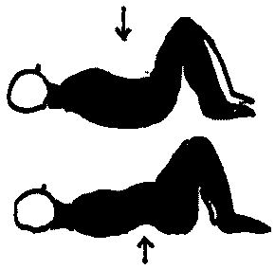
- Faire le même exercice mais enlever les mains, replier les jambes pour les ramener sur la poitrine puis les reposer au sol (l’une après l’autre) sans jamais décoller le dos du sol.

- Table à 2 pieds : pousser sur les pieds et décoller les fesses, puis les vertèbres lombaires, puis les vertèbres dorsales; maintenir au moins 30 secondes; redescendre, dans le sens inverse de la montée, des vertèbres dorsales aux lombaires. Le soulevé de hanches est un exercice de gainage des dorsaux pour le renforcement musculaire et la tonicité du dos.

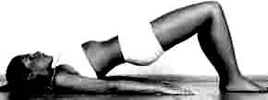

- Assis sur les talons : prendre conscience de la bascule du bassin (important pour être stable dans les postures) Faire basculer le bassin vers l’avant puis vers l’arrière (antéversion/rétroversion du bassin) d’abord avec les mains sur les hanches, puis en plaçant 1 main sur le ventre et l’autre dans le bas du dos
- A 4 pattes : passer de dos creux/ dos rond/ dos plat : épaules à l’aplomb des mains, hanche à l’aplomb des chevilles : aller doucement !
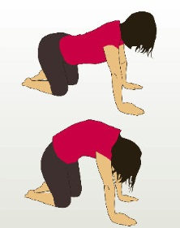
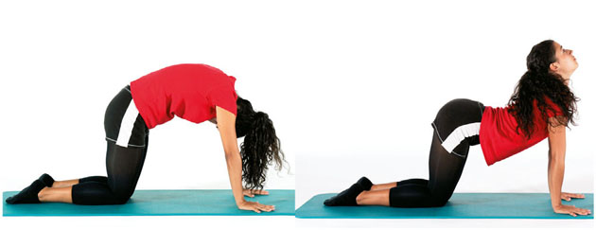

Les déplacements : tonification
- à 4 pattes en avant, en arrière, sur le côté
- 4 pattes à genoux
- 4 pattes sur pieds et mains
- 4 pattes bras et jambes tendues
- en sautant par-dessus des tapis : de face, latéralement.
- en sauts de lapin en s'appuyant bien sur les mains.
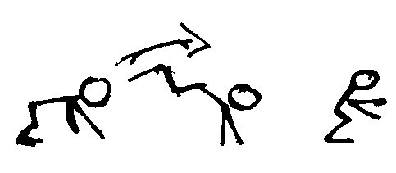
- se déplacer en quadrupédie : appui sur les mains et les pieds en arrière, en avant…
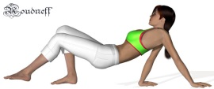
- se déplacer en quadrupédie inversée:

- se déplacer en supprimant 1 appui : 2 jambes, 1 main l’autre dans le dos

Par 3 : 1 et 2 soulèvent le 3ème par les poings. 3 reste bras tendus près du corps.
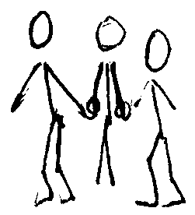

- voir le site ROUDNEFF pour d’autres propositions

Par 2, assis face à face, jambes pliées, pieds posés à plat. Tenir un bâton pour deux entre les mains et essayer d’attirer l’autre vers soi.

L’âne têtu
2 joueurs l’un derrière l’autre : celui qui est devant est l’âne qui peut accepter d’être docile et se laisser conduire par son partenaire qui le tient aux épaules mais il peut aussi refuser d’avancer et résister.
Dur/mou (poupée de chiffon/tronc d’arbre)
1 personne allongée au sol sur le dos, position de détente, partenaire à côté bien installé. Celui-ci donne une impulsion du doigt sur l’épaule
Impulsion globale : alterner dur/mou
Impulsion dissociée : seule, la partie du corps qui est touchée change d’état (ventre, bras, jambe, main, pied)
(Alterner les rôles)
Pantin ou robot « légo » qui se casse
Seul :
-Position haute (debout) pantin suspendu par un fil qui se casse :
-Descendre au sol en se pliant (saccadé pour le robot légo) puis le robot se reconstitue, remonter en se dépliant.
-Descendre au sol comme un tissu mou (non saccadé pour le pantin) remonter
Variantes :
- par 2 en opposition: un est en bas l’autre en haut/on s’accorde pour arriver ensemble (on peut inventer une phrase que l’on pense pour être sur le même rythme, ex : « tissu et bout d’ ficelle je m’emmêle et me défais »)
- par 2 à l’unisson pour la descente et la remontée, on doit partir et finir en même temps
Le métronome
Une personne au centre, ferme les yeux, se laisse aller en avant ou en arrière et est retenue par les autres.
Variante : ceux qui sont autour peuvent se déplacer en tournant ; on peut faire à 2 : un devant /un ou 2 derrière
Important : assurer la communication avant de commencer le jeu: es-tu prêt à me recevoir/oui je suis prêt à t’accueillir, la sécurité des personnes est en jeu !!!

Les déménageurs
Déplacer une brouette (porter au niveau des cuisses pour éviter le creux du dos)
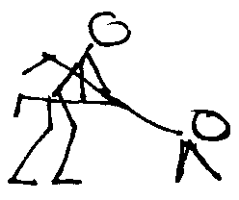
Par 3, 4 ou 5, déplacer : une caisse, une planche, 1 tapis mou, 1 chaise, une statue bras ouverts
La forêt d’arbres enchevêtrés
2 groupes : les arbres et les serpents.
Les arbres se déplacent en marchant dans un espace défini.
Arrêt de la musique, se mettre sur 1 ou 2 appuis au sol et un point de contact avec un autre arbre.
Les serpents se déplacent à l’intérieur de la forêt.

